

**Centro de recursos de canales indirectos**



**¿Esto de qué manera lo beneficia?**

Las transacciones de caja chica son de alto riesgo debido a su susceptibilidad al robo o al uso indebido y a la falta de visibilidad y de documentación relacionada con la transferencia de fondos. La Guía para caja chica servirá para garantizar que la caja chica de su empresa se utilice para un propósito comercial legítimo y que todo se documente como corresponde.

* Tenga en cuenta todos los códigos de industria locales (p. ej., AdvaMed) y todas las leyes locales a la hora de interactuar con profesionales de la salud o funcionarios públicos.

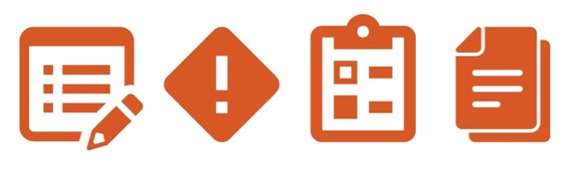

**Otra documentación para tener en cuenta**

* Conciliación de caja chica
* Vale de caja chica

|  |
| --- |
| **Descripción**  La Guía para caja chica establece una guía para los casos en los que es apropiado utilizar la caja chica para pagar gastos relacionados con el negocio. Tenga en cuenta que no se recomienda el uso de la caja chica, sobre todo para las operaciones de alto riesgo (p. ej., las operaciones en las que participan funcionarios del gobierno, profesionales de la salud, etc.). |

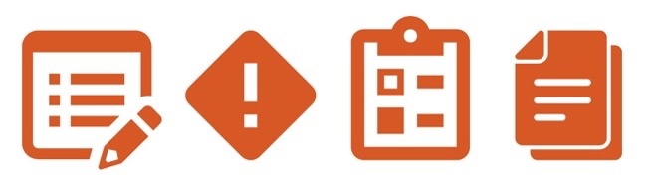

**Instrucciones**

# Proporcione la Guía para caja chica a los empleados correspondientes y asegúrese de que entiendan lo que se considera un uso apropiado de la caja chica.

# Asegúrese de que los encargados de la caja chica conozcan los procedimientos de desembolso, incluidos los requisitos de aprobación y documentación de respaldo.

# Asegúrese de que se supervise y concilie la caja chica de forma periódica.

*Versión 1.0*

**Guía para caja chica**

**GUÍA PARA CAJA CHICA**

Los fondos de caja chica son cantidades nominales de efectivo físico que se ponen a disposición para la compra de artículos diversos e incidentales de pequeño valor. La caja chica solo debe utilizarse cuando no se disponga de otros métodos de pago. No se recomienda el uso de la caja chica, sobre todo para las operaciones de alto riesgo (p. ej., las operaciones en las que participan funcionarios del gobierno, profesionales de la salud, etc.).

**EJEMPLOS DE USOS APROPIADOS PARA LA CAJA CHICA\***

* Para pagar gastos menores de bolsillo (p. ej., té o café).
* Para comprar material de oficina de bajo valor.
* Para pagar el transporte local.

**EJEMPLOS DE CASOS EN LOS QUE NO SE DEBE UTILIZAR EL FONDO   
DE CAJA CHICA**\*[1]

* Para pagar los gastos de funcionamiento (p. ej., los salarios, las facturas de los proveedores).
* Para pagar los gastos de viaje o de representación relacionados con el trabajo.
* Para pagar una deuda personal.
* Para pagar servicios de consultoría.
* Para hacer cualquier pago relacionado con un contrato.
* Para pagar las deudas o los honorarios de los miembros.
* Para prestar cualquier suma de dinero para pagar a agencias o funcionarios del gobierno.

**PRINCIPALES PRÁCTICAS PARA LOS FONDOS DE CAJA CHICA**

* La cantidad de fondos de caja chica debe limitarse a la cantidad más baja posible para cumplir las necesidades previstas, como se ha indicado anteriormente. El fondo debe evaluarse todos los días para determinar si la cantidad del fondo es apropiada y reponerse cuando sea necesario.
* Se debe designar a un empleado como encargado exclusivo de desembolsar y documentar los pagos realizados con fondos de caja chica en el vale de caja chica.
* Un empleado distinto e independiente debe encargarse de reponer los fondos de la caja chica hasta la cantidad necesaria y de conciliar los desembolsos mediante la conciliación de la caja chica.

**PROCEDIMIENTO**

1. Los empleados que soliciten el reembolso deben completar el vale de caja chica y presentarlo para su aprobación al encargado de la caja chica.
2. El encargado de la caja chica debe revisar el vale de caja chica y toda la documentación de respaldo pertinente y conciliar la cantidad desembolsada con las cantidades pagadas.[2]
3. El encargado de la caja chica debe desembolsar los fondos según el vale de caja chica aprobado.
4. Los empleados deben presentar el vale de caja chica y los recibos y devolver el saldo del efectivo al encargado de la caja chica.

1. Para cualquier excepción, que incluya pagos a agencias o funcionarios del gobierno, utilice el Vale de caja chica para documentar la solicitud y aprobación de la caja chica.
2. Cuando sea posible, este paso debe ser realizado por una parte independiente.

   * Los ejemplos mencionados anteriormente **NO** son listas exhaustivas de todos los gastos de caja chica elegibles y no elegibles. Debe utilizarse la discreción al determinar el uso apropiado de los fondos de caja chica.